
매치업별 특화 강화학습을 활용한 보스전 적응 AI 설계 및 분석
홍채영*, 곽다영*, 백성열*, 김지형**
Chaeyeong Hong*, Dayeong Gwak*, Seongyeol Baek*, Jihyung Kim**
*금오공과대학교 (Kumoh National Institute of Technology)

액션 게임에서 보스 AI가 매번 똑같이 행동하면 플레이어는 금방 질린다. 기존 보스 AI는 개발자가 규칙을 직접 짜주는 방식(Behavior Tree)이라 패턴이 고정되고, 다양한 플레이어 조합에 유연하게 대응하지 못한다 [1].
이 연구에서는 강화학습(RL)을 사용해 보스 AI가 스스로 전투 방법을 배우게 했다. 보스에게 5가지 행동(Idle/Forward/Retreat/Turn L/Turn R)만 주고, PPO 알고리즘으로 55M steps 동안 학습시켰다.
Key Findings Preview
Matchup | Win Rate | Idle Ratio | Overfitting | Interpretation
M×M | 82% | 19.0% | Stable | 승률 높지만 대기 많음 → 소극적
M×H | 82% | 2.4% | Stable | 승률 높고 대기 적음 → 적극적
C×H | 74% | 1.5% | Stable | 승률 중간이지만 가장 안정적
H×H | 55% | 4.1% | Double Dip | 승률 낮고 불안정 → 학습 실패
→ 같은 승률 82%인 두 매치업에서 대기 비율이 19% vs 2.4%로 완전히 다르다. 승률만 보면 둘 다 잘 배운 것 같지만, 실제 행동은 정반대이다.
RQ1. 보스 AI가 9종 상대 조합에 대해 각각 다른 전투 방식을 배우는지 확인한다 (→ Fig. 2)
RQ2. 학습 도중 성능이 오히려 나빠지는 과학습 현상을 유형별로 분류한다 (→ Fig. 3)
RQ3. 승률 하나만으로 학습 품질을 판단할 수 있는지 검증한다 (→ Fig. 4)

Fig. 1. Curriculum pipeline (left) and observation/action space (right).
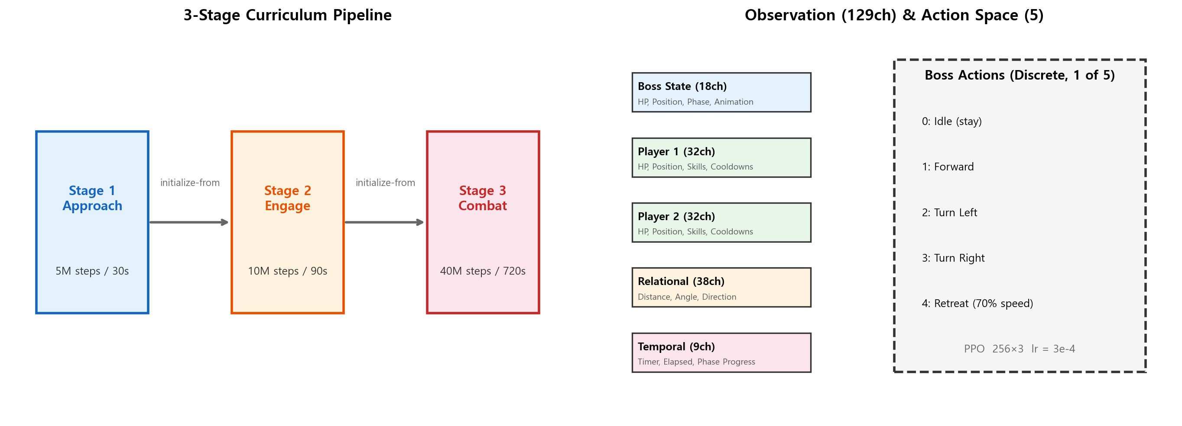
Experimental Setup:
1. 환경: Unity 6 LTS 기반 3D 톱다운 액션 게임 테네브리스(Tenebris). 보스 1명 vs 플레이어 2명(BT 봇). 플레이어는 4종 유형(Melee/Ranged/CC/Hybrid)으로 나뉘며, 9종 조합을 테스트했다.
2. 학습 알고리즘: PPO (Proximal Policy Optimization). 보스는 매 순간 129채널 관측을 입력받아 5가지 행동 중 하나를 선택한다.
3. 3-Stage Curriculum: Touch(5M) → Engage(10M) → Combat(40M), 총 55M steps. 각 단계는 이전 단계 checkpoint에서 initialize-from으로 이어받는다.
4. 평가: 매치업당 ~1,000판, 마지막 100판 평균으로 평가. 승률, 대기 비율, 전진/후퇴/회전 비율 등 8가지 지표를 측정한다.
Player Archetypes:
Archetype | Role | Engage Range | Behavior
Melee (M) | 근거리 물리 공격 | 5–10m | 적극적 접근
Ranged (R) | 원거리 투사체 | 12–20m | 거리 유지 공격
CC (C) | 군중 제어 (기절 등) | 8–15m | 스킬 위주
Hybrid (H) | 근거리 + 원거리 혼합 | 6–14m | 상황별 전환

Curriculum Stages:
Stage | Steps | Time Limit | Objective
Stage 1 (Touch) | 5M | 30s | Approach players
Stage 2 (Engage) | 10M | 90s | Maintain engage distance (3–8m)
Stage 3 (Combat) | 40M | 720s | Full combat with reward shaping

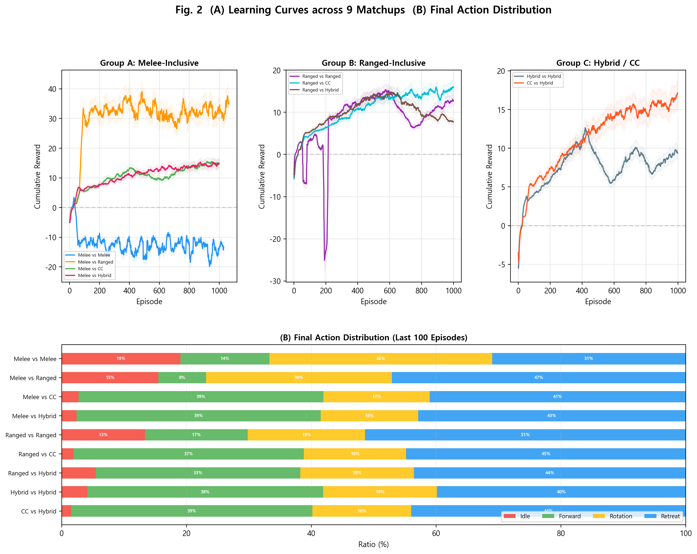
Fig. 2. (A) 각 그룹별 보상 학습 곡선. (B) 마지막 100회차 행동 분포 — 매치업마다 보스의 행동 패턴이 다르다.
Key Findings:
• 9종 매치업 모두에서 보상이 양(+)으로 수렴했다. → 보스가 "아무것도 안 하는 것보다는 적극적으로 움직이는 게 낫다"는 것을 배웠다.
• Melee 상대에는 Forward 비율이 높고, Ranged 상대에는 Retreat+Rotation 비율이 높다. → 가까이 싸우는 상대에게는 달려들고, 멀리서 쓰는 상대에게는 거리 조절을 한다.
• M×M (Idle 19%)과 M×R (Idle 15.5%)에서는 Idle 비율이 유난히 높다. 반면 같은 Melee 보스라도 CC나 Hybrid 상대에는 Idle가 2–3%로 낮다.
• 순수 전투형(M, R)은 행동이 단순해서 보스가 "기다렸다 반격"하는 전략을 학습한 반면, CC나 Hybrid처럼 행동이 복잡한 상대에는 계속 움직여야 했기 때문이다.

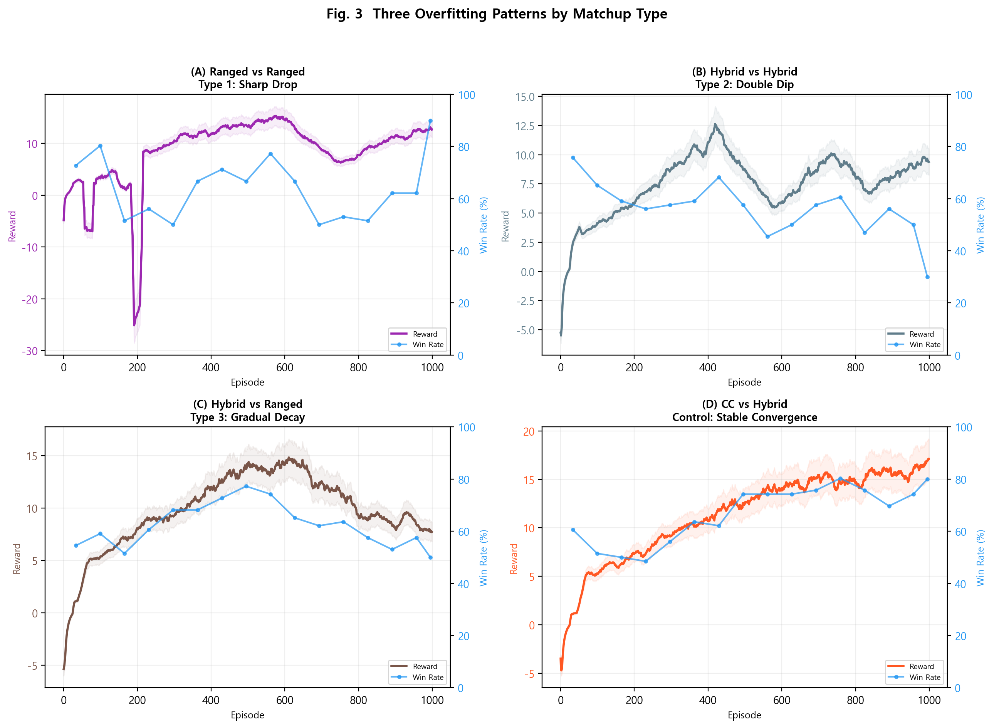
Fig. 3. 4종 대표 매치업의 Reward(색상선)와 Win Rate(파란선) 추이. Overfitting이 발생하면 학습 중간에 성능이 급격히 떨어진다.
Key Findings:
강화학습에서 과학습(overfitting)이란 너무 오래 학습하면 오히려 성능이 나빠지는 현상이다. 이 실험에서 3가지 유형의 overfitting이 관찰되었다:
• Type 1 — Sharp Drop (R×R): 학습 중반에서 승률과 보상이 갑자기 떨어졌다가 일부만 회복.
• Type 2 — Double Dip (H×H): 두 번에 걸쳐 반복적으로 성능이 떨어짐.
• Type 3 — Gradual Decay (H×R): 최고점 이후 천천히 승률이 내려가며, 회복되지 않음.
• Control — Stable (C×H): 유일하게 overfitting 없이 안정적으로 학습 완료.
→ 비슷한 유형끼리 싸우는 조합(R×R, H×H)에서 overfitting이 집중 발생했다. 상대의 행동 패턴이 단순할수록 보스가 그 패턴에만 과도하게 맞춰져 일반적인 전투 능력이 오히려 떨어지기 때문이다.

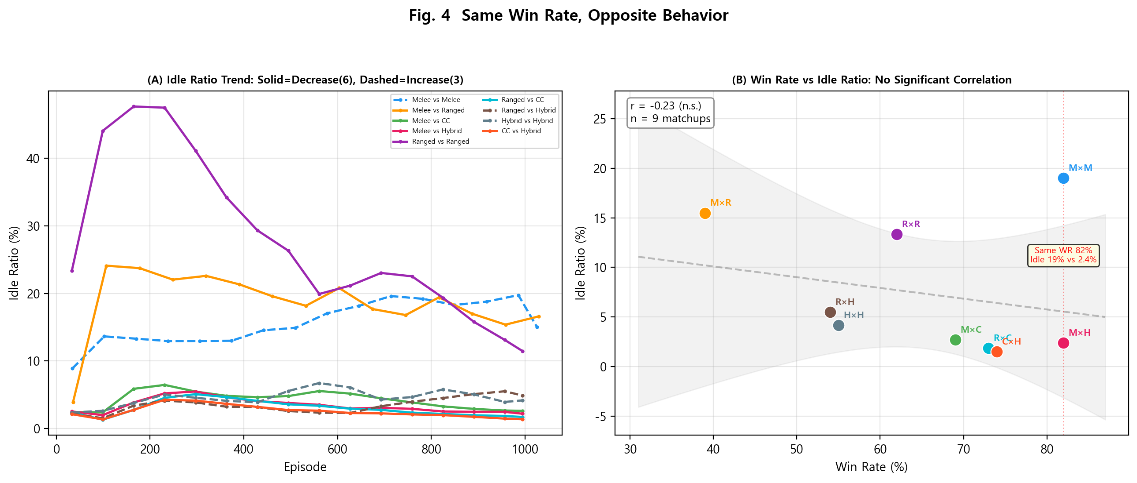
Fig. 4. (A) 9종 매치업의 Idle Ratio 변화. Solid=감소, Dashed=증가. (B) Win Rate vs Idle Ratio 산점도. r = -0.23 (n.s.).
Key Findings:
"승률이 높으면 잘 배운 거 아닌가?" — 아니다.
• M×M과 M×H는 둘 다 승률 82%로 동일하다. 그러나 M×M은 Idle 19%(시간의 1/5을 가만히 서 있음)인 반면, M×H는 2.4%(거의 쉬지 않고 움직임)이다.
• 통계적으로도 Win Rate와 Idle Ratio 사이에 유의미한 상관관계가 없다 (r = -0.23, n.s.).
• Idle Ratio 변화 추이도 매치업마다 다르다: 9종 중 6종에서는 학습이 진행될수록 Idle가 줄었지만, 3종에서는 오히려 증가했다. Idle가 증가한 3종 중 2종(H×H, H×R)은 overfitting이 발생한 매치업이었다.
• 따라서 Win Rate 하나만으로는 학습 품질을 판단하기 어렵다. Win Rate와 Idle Ratio를 함께 봐야 소극적 승리와 적극적 학습을 구분할 수 있다.

Q1. 왜 비슷한 유형 간 매치업에서 overfitting이 발생하는가?
두 플레이어가 비슷한 유형이면 행동 패턴도 비슷해진다. 보스는 이 단순한 패턴에만 맞춰서 학습하게 되고, 그 결과 패턴이 조금만 바뀌어도 대응하지 못한다. 반면 C×H처럼 다양한 행동을 하는 상대를 만나면 보스도 다양한 상황에 대응해야 하므로 더 안정적으로 학습된다.
Q2. Win Rate와 Idle Ratio는 왜 함께 봐야 하는가?
Win Rate는 "이겼는가?"를, Idle Ratio는 "적극적으로 행동했는가?"를 알려준다. 이 두 지표는 서로 독립적(r = -0.23)이라 보완적인 정보를 준다. 다만 Idle Ratio도 3/9 매치업에서 학습 중 증가하여, 어느 하나의 지표만으로는 충분하지 않다.
Q3. 실제 게임에 적용하려면?
• Overfitting이 발생하는 매치업에는 early stopping 장치가 필요하다.
• 현재 상대 플레이어(BT 봇)는 회피가 없어 Win Rate이 과대 측정된다. 실제 플레이어 상대로는 보스 HP를 하향해야 한다.
• 매치업별 별도 모델을 사용하면 overfitting을 줄일 수 있다.
Finding 1 — Adaptive Combat Behavior Confirmed
보스 AI는 상대 유형에 따라 다른 행동 패턴을 학습했다. Melee 상대에는 Forward 위주, Ranged 상대에는 Retreat+Rotation 위주로 행동한다.
Finding 2 — Three Overfitting Types Identified
비슷한 유형 간 매치업에서 Sharp Drop, Double Dip, Gradual Decay의 3가지 overfitting 패턴이 나타났다. 학습 중 성능 하락을 감지하는 장치가 필요하다.
Finding 3 — Win Rate Alone Is Insufficient
같은 Win Rate 82%에서도 Idle Ratio가 19% vs 2.4%로 정반대였다. Win Rate와 Idle Ratio를 함께 봐야 소극적 승리와 적극적 학습을 구분할 수 있다.
(1) Early stopping 도입으로 overfitting 방지
(2) 실제 플레이어 상대로 밸런스 조정 (보스 HP 하향)
(3) 보스가 스킬 타이밍까지 학습하도록 action space 확장
(4) Self-Play 방식 도입으로 보스 vs 보스 학습
[1] I. Millington and J. Funge, "Artificial Intelligence for Games," CRC Press, 3rd ed., 2019.
[2] O. Vinyals et al., "Grandmaster level in StarCraft II using multi-agent RL," Nature, 575, 2019.
[3] C. Berner et al., "Dota 2 with large scale deep RL," arXiv:1912.06680, 2019.
[4] J. Schulman et al., "Proximal policy optimization algorithms," arXiv:1707.06347, 2017.
[5] A. Pan et al., "The effects of reward misspecification," Proc. ICLR, 2022.
[6] A. Juliani et al., "Unity: A general platform for intelligent agents," arXiv:1809.02627, 2020.

Table A1. PPO Hyperparameters.
Parameter | Value
Algorithm | PPO
Batch Size | 1,024
Buffer Size | 10,240
Learning Rate | 3e-4 (linear decay)
Hidden Size | 256
Hidden Layers | 3
Gamma (γ) | 0.995
Lambda (λ) | 0.95
Epochs | 3
Max Steps | 40M per stage

Table A2. Final Performance Summary (Last 100 Episodes).
Matchup | N | WR | Phase | Dur(s) | Idle | Fwd | Retreat | Rot | Overfit
Melee vs Melee | 1031 | 82% | 2.1 | 221 | 19.0% | 14.3% | 31.0% | 35.7% | Stable
Melee vs Ranged | 1066 | 39% | 2.7 | 233 | 15.5% | 7.7% | 47.1% | 29.8% | Stable
Melee vs CC | 1000 | 69% | 2.3 | 305 | 2.7% | 39.3% | 41.0% | 17.0% | Stable
Melee vs Hybrid | 1000 | 82% | 2.2 | 260 | 2.4% | 39.2% | 42.9% | 15.6% | Stable
Ranged vs Ranged | 1000 | 62% | 2.4 | 317 | 13.3% | 16.5% | 51.4% | 18.8% | Sharp Drop
Ranged vs CC | 1000 | 73% | 2.5 | 286 | 1.9% | 37.0% | 44.8% | 16.4% | Stable
Ranged vs Hybrid | 1000 | 54% | 1.9 | 295 | 5.5% | 32.8% | 43.6% | 18.2% | Gradual Decay
Hybrid vs Hybrid | 1000 | 55% | 1.8 | 244 | 4.1% | 37.8% | 39.8% | 18.2% | Double Dip
CC vs Hybrid | 1000 | 74% | 2.4 | 291 | 1.5% | 38.7% | 44.0% | 15.8% | Stable

Statistics: WR vs Idle r = -0.23 (n.s.), WR vs Entropy r = -0.14 (n.s.), Idle vs Entropy r = +0.90 (p < .01). n = 9, df = 7.

